Занятие в подготовительной группе
Мы слушаем музыку «Гром и дождь»
Задачи:
- Продолжать развивать навыки восприятия звуков по высоте; обогащать впечатления детей и формировать музыкальный вкус, развивать музыкальную память.
Способствовать развитию мышления, фантазии, памяти, слуха.
- Просмотр видео
https://youtu.be/mC31qyYl0XY?t=13

- Задания для детей
Опишите музыку
-веселая или грустная
-быстрая или медленная
-звучит высоко или низко
-добавь свои слова-описания
Нарисуй картинку, на которой идет дождь и сверкает молния
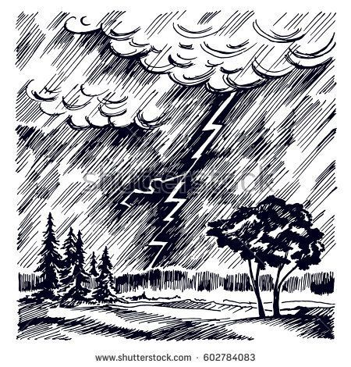
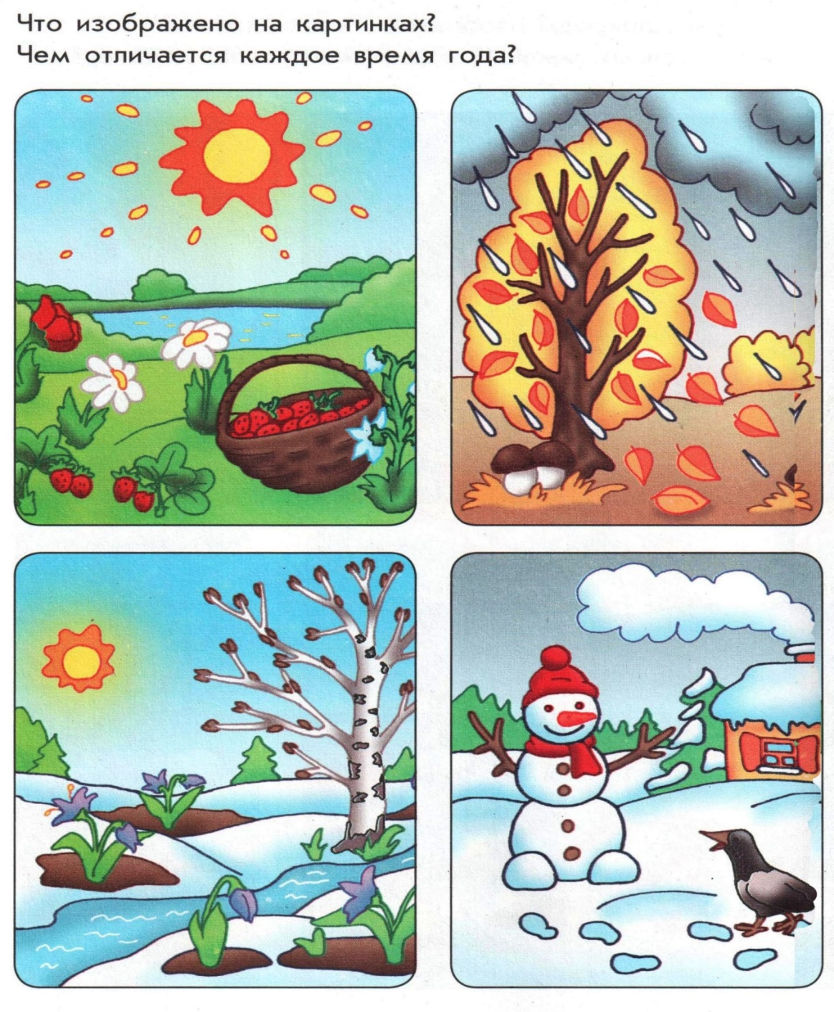
Рекомендации родителям:
Учим детей слушать музыку.
Для родителей задача состоит в том, чтобы создать условия для развития эмоционально-оценочного отношения ребёнка к воспринимаемой музыке. Очень важно серьёзно отнестись к слушанию классической музыки в семье.
Как? Заранее найдите на диске пьесу, которую вы будете слушать. Источник звука - должен быть рядом, перед ребёнком. Определите силу звука. Музыка не должна звучать громко! Предупредите членов семьи, чтобы было тихо и чтобы в комнату во время звучания музыки не входили. Пригласите ребенка слушать музыку. Можно позвать также и кого-то из членов семьи. И дети, и взрослые слушают музыку сидя.
Когда?
Выберите удобное для ребенка и взрослого время в течение дня (когда ребенок не увлечен игрой, не возбужден приходом кого-либо в дом, хорошо себя чувствует). Лучше всего — после завтрака или дневного сна.
Дети очень любят повторно слушать полюбившуюся им музыку. Постарайтесь предоставить им такую возможность.

